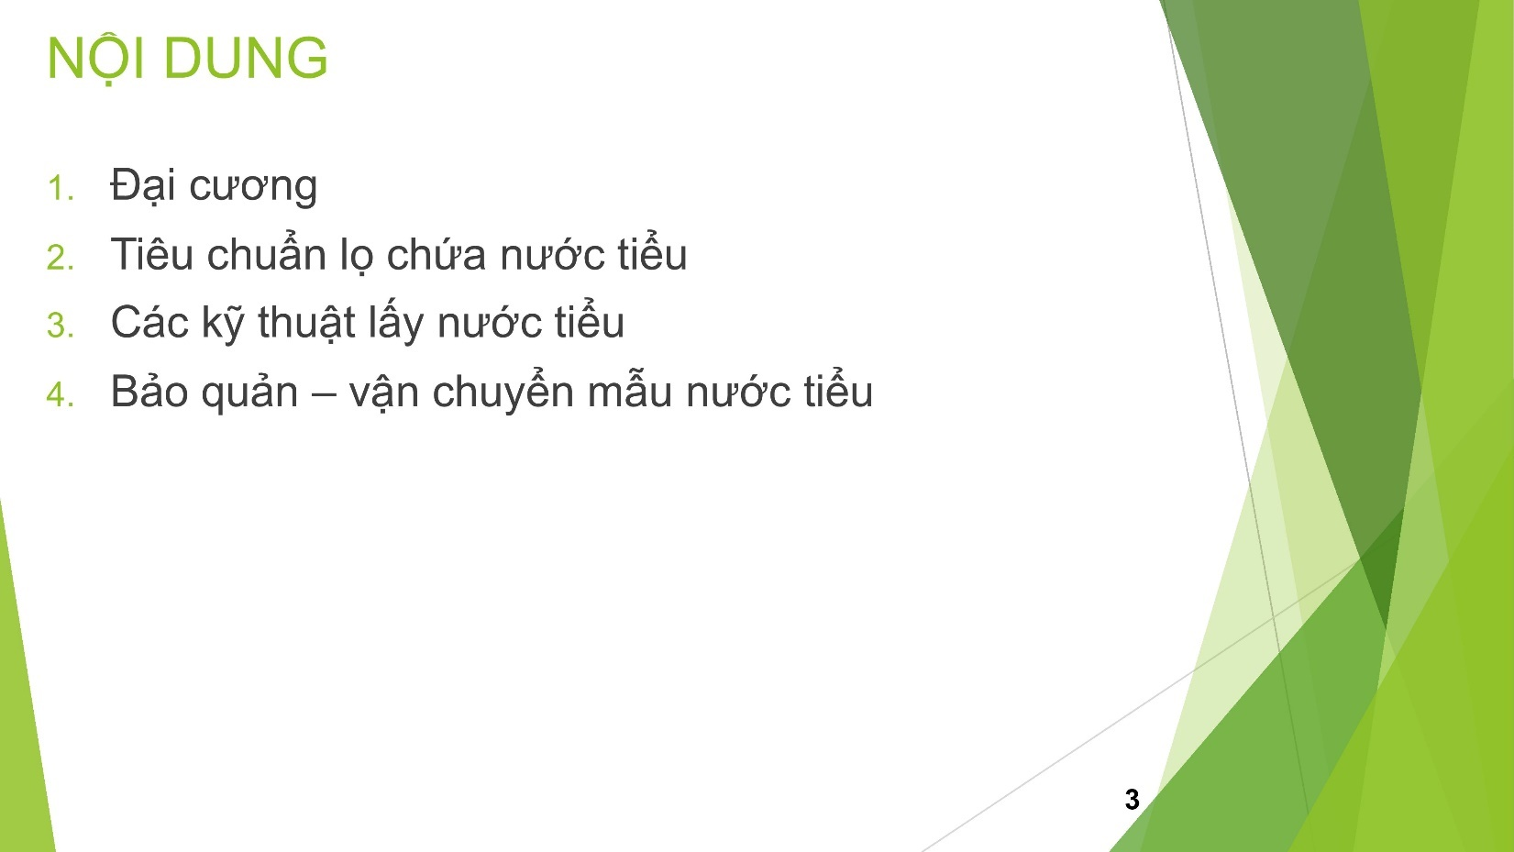

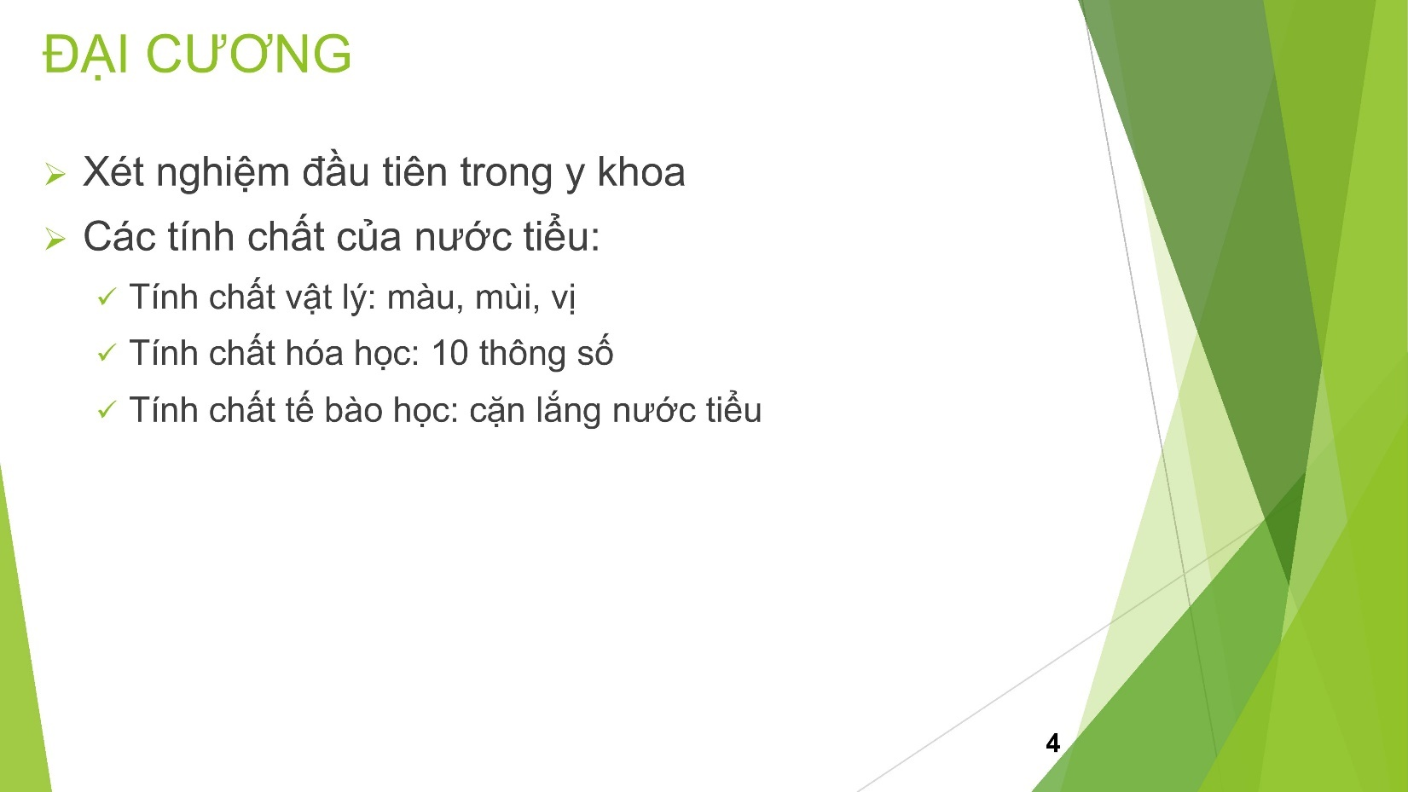

Trong tất cả phân môn (tim mạch, tiêu hoá, hô hấp, thận) thì đều có 4 nhóm xn chính: xn máu, xn nước tiểu, xn hình ảnh học, xn gpb.

Xn nước tiểu là 1 trong những xn đầu tiên trong y khoa.

Các tính chất của nước tiểu:

* Tính chất vật lý:
* Màu: đỏ, xanh, vàng; đục hay không
* Mùi: có bị khai liền ngay sau khi bn đi tiểu hay không, có mùi trái cây hay không
* Vị: hiện nay không còn đánh giá bằng cách nếm nước tiểu nhưng thời xa xưa nữa
* Tính chất hoá học: dùng que nhúng nước tiểu để đánh giá đặc tính của nước tiểu dựa trên đặc tính 10 thông số
* Tính chất tế bào học:
* Soi tươi nước tiểu hoặc quay cặn lắng nước tiểu để soi nước tiểu
* Đánh giá xem trong nước tiểu có trụ rộng, trụ hồng cầu, trụ bạch cầu, trụ mỡ hay trụ hạt nâu bùn hay không

Cần đảm bảo cả 3 tiêu chí đúng để có mẫu nước tiểu đúng để làm xn.

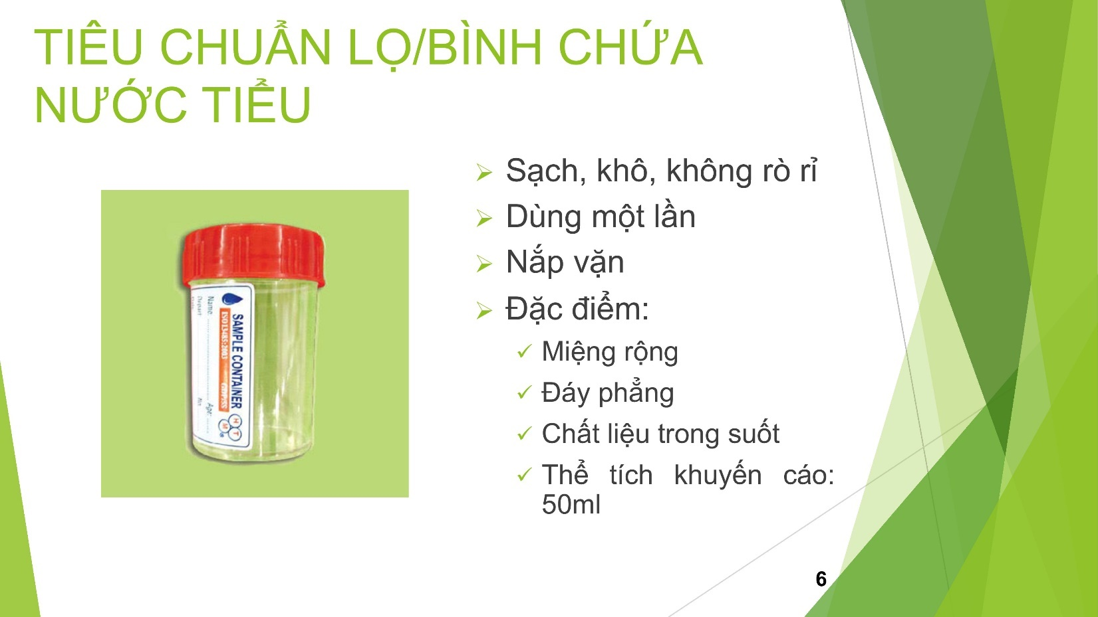

Nếu dùng nhiều lần mà khi vệ sinh không đảm bảo thì nước tiểu của bn sẽ bị dây nhiễm bởi nước tiểu của bn trước.

Nên dùng nắp vặn hơn là nắp đậy vì nếu dùng nắp đậy thì có thể bị rò rỉ hoặc khi bị đổ thì sẽ đổ hết nước tiểu của bn ra bên ngoài.

Miệng rộng để dễ lấy nước tiểu.

Đáy phẳng để khi để ở mặt phẳng không bị nghiêng, đổ.

Trong suốt để quan sát màu sắc nước tiểu bên trong.

Xn tầm soát thường quy: nước tiểu bất kì hoặc nước tiểu đầu tiên buổi sáng, lấy nước tiểu giữa dòng.

Cấy nước tiểu: nước tiểu giữa dòng hoặc nước tiểu qua ống thông niệu đạo.

Đánh giá chất nào đó được bài tiết trong 1 thời khoảng: nước tiểu 24h (hoặc nước tiểu 3h trong trường hợp làm cặn addis)

Lấy nước tiểu giữa dòng: cho những người có thể tự lấy nước tiểu được.

Lấy nước tiểu qua thông niệu đạo: cho những bn không thể nào đi tiểu được.

Lấy nước tiểu 24h cũng chia ra thành 2 nhóm tự đi tiểu được và nhóm đặt sonde tiểu.

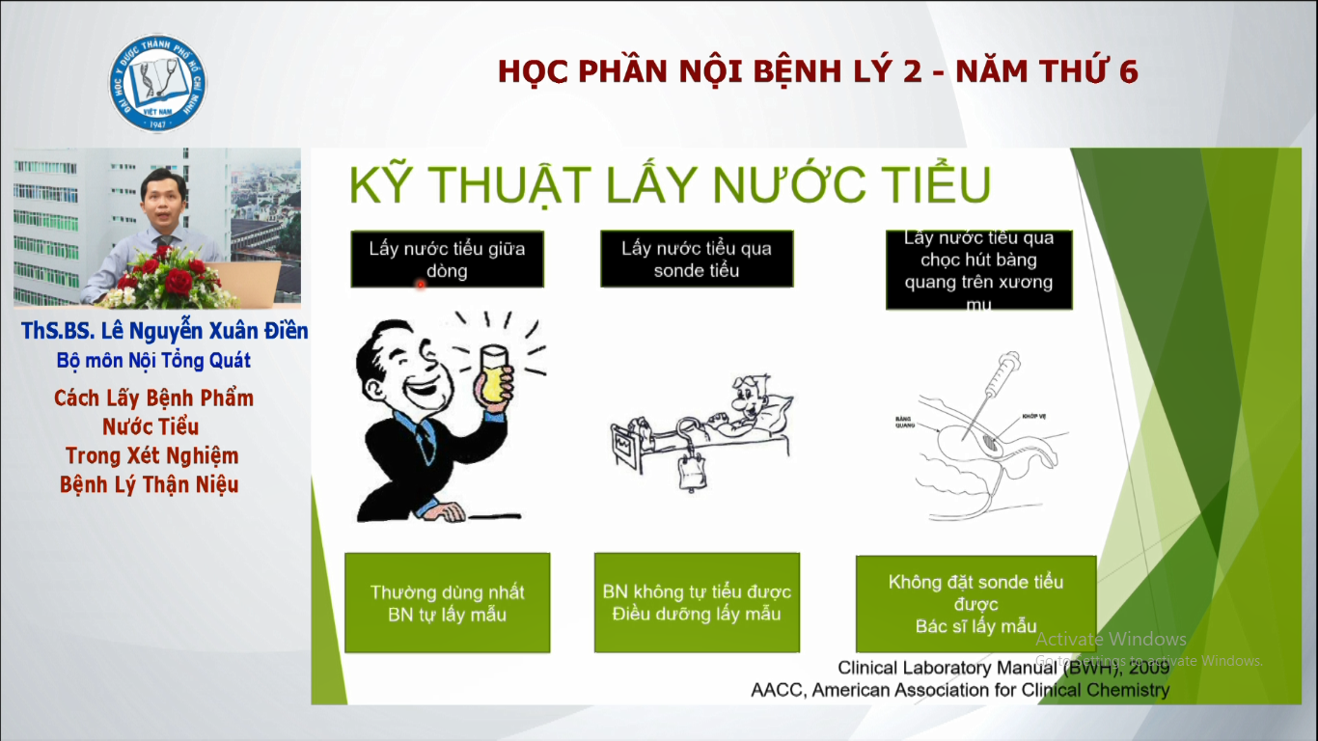

Chọc hút bàng quang trên xương mu: thường ở bn là nhi, do bs lấy mẫu.

Lưu ý không lau từ phía sau ra phía trước vì có thể làm dây nhiễm vi khuẩn từ đường tiêu hoá vào đường tiết niệu, gây nhiễm trùng tiểu.

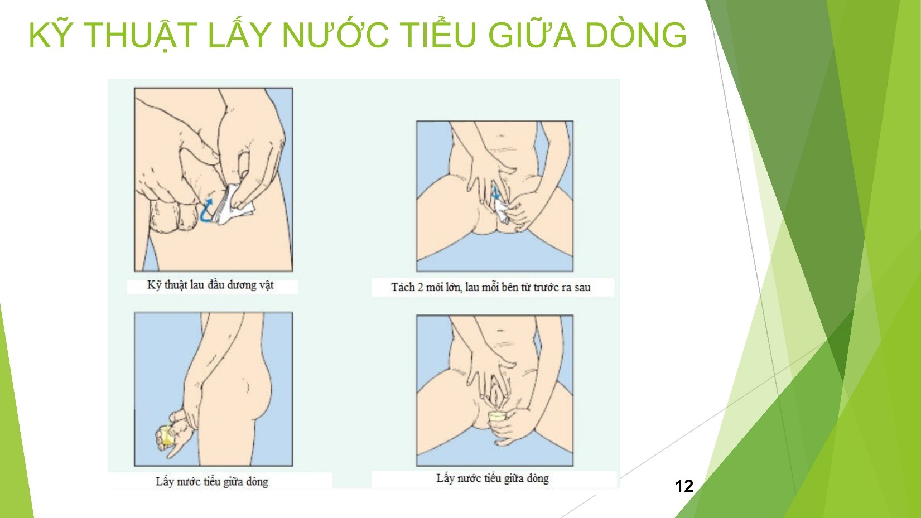

Giải thích rằng cần phải thắt thông niệu đạo trong khoảng 15 – 30 phút để nước tiểu có đầy trong bàng quang hay ống thông tiểu để việc lấy nước tiểu dễ dàng. Việc cột ống thông tiểu này sẽ không gây bất kỳ khó chịu hay tác hại nào cho bn.

Chất sát khuẩn thường dùng cồn 90 độ.

Nếu sau khi tháo kẹp mà nước tiểu bị tắc nghẽn thì có thể dẫn đến tình trạng có cầu bàng quang hoặc nhiễm trùng tiểu.

Bn phải tự lấy nước tiểu 24h nên rất khó nhớ, do đó luôn cần có tờ giấy hướng dẫn.

Bình đựng nước tiểu: thường dùng bình khoảng 5 – 10 lít.

Nếu như cần dùng chất bảo quản thì phải dặn bn lần đầu tiên đi tiểu là đi tiểu trước, sau đó khi đã có nước tiểu trong bình mới bỏ chất bảo quản vào, vì chất bảo quản thường là những chất có tính acid, nếu bỏ chất bảo quản vào trước thì có thể gây phỏng bộ phận sinh dục của người bệnh.

Thường gặp ở những bn nằm ICU hay những bn nằm khoa nội thần kinh, bn bị liệt nửa người mà bn không thể tự lấy nước tiểu được, không thể tự đi tiểu được.

Cần bảo quản – vận chuyển mẫu đúng để tính chất của mẫu nước tiểu không bị thay đổi.

Cần dán nhãn ngay để tránh bị lẫn lộn các mẫu nước tiểu của các bn với nhau.

Tủ lạnh hoặc chất bảo quản: nếu không có tủ lạnh thì phải thêm chất bảo quản vào mẫu nước tiểu.

Nếu để mẫu quá 24h: tính chất mẫu thay đổi, các vi trùng chết đi khiến cấy không chính xác.

